大專校院學生國際體驗學習計畫心得分享

學校名稱 | 國立台灣海洋大學 | 系級 | 食科系大學部3年級
出國地點 | 泰國 | 出國期間 | 2016/06/28~2016/07/15
姓名 | 李孟霖 | 性別 | 男
生日 | 1995/03/18
備註 | 內容須包含針對計畫書中學習主題之回饋及心得感想。每篇心得字數宜有1,000個字以上，並附上照片4張（含圖說）。
【心得分享】
這一次取得教育部的國外體驗學習計畫對我來說是個非常好的機會，讓我的身心在各方面都有所成長。由於我們學校是第一次接這個計畫，所以我們從計畫書的撰寫、行程安排等等都遇到了相當大的困難。但很高興在我們遇到困難的時候，我們的指導老師─張祐維老師，以及當地合作廠商的徐重義學長都適時給了我們相當大的幫助。雖然我們仍因為計畫不夠完善被退件一次，不過我們仍秉持著不屈不撓的精神，幾經波折最後還是得到了補助款。也很謝謝學校為我們安排一學期這麼多的演講者來為我們演講，還有為了避免我們在國外語言不通而開設的語言文化交流課程，或許效果並不是這麼大，但我們卻切切實實地感受到了學校為這個計畫所做的努力。
在國外體驗學習當中，多虧在文化交流課程中學了一些實用的泰文，讓我們能夠在曼谷暢行無阻。在遇到一些問題時也有徐重義學長、以及裕馨國際食品科技有限公司泰國分公司負責人Ratana小姐的幫助，讓我們雖然人在國外，仍如他鄉遇故知，讓人非常放心的感覺。而我們這次的工廠參訪雖然不如想像中的多，但徐重義學長告訴我們，其實工廠參訪去看他們的製造流程並不是這麼的重要，重要的是去研究當地的飲食習慣、銷售模式等等，與台灣有什麼異同之處。於是我們便到當地的TESCO/LOTUS、Big C、Makro、7-11等量販店及零售通路去做與水產品相關的加工食品調查，發現當地的魚露種類相當多，而相較華人地區常用的醬油，在泰國的無論哪一個賣場則只有三個品項甚至更少，這點倒是讓我們有點意外。曼谷從18世紀就有華人從中國移民並定居，華人的數量也不少，在Yaowarat更有一個中國城區，所以我們可以了解到當地華人的飲食文化正與原本泰國文化消匿其差異性。除了研究以外，我們也在閒暇之餘造訪了當地的名勝古蹟，像是大皇宮、玉佛寺、臥佛寺、Jim Thompson博物館、四面佛、安帕瓦水上市場；也逛了佔地20個足球場大的Chatuchak假日市集，見識號稱泰國所有東西都買得到的市集是什麼樣子；而暹羅天使劇場則被我們認為是來泰國最有價值的行程之一，園區內除了有引人入勝、介紹泰國歷史故事的精采舞台劇以外，還有傳統泰國村，讓遊客充分體驗到泰國的風土民情。而我們也在體驗學習的其中一天前往泰國農業大學的水產品製造學系參訪，Dr.Wanwimol Klaypradit對我們非常的親切，Wanwimol教授的研究生也帶我們參觀了系上的工廠以及學校。我們不只學到了一些平常在系上看不到的機器使用方法，更進一步的交流，期許能促進全民外交。
這個計畫除了讓我能夠到當地學習自己領域的相關知識外，更能夠出國增廣見聞，同時增進與外國人的溝通及表達能力，我想，這才是這個計畫最大的目的。
照片：
圖一：  這是我們在TVI工廠與張董事長合照。該公司專門製作魚漿類產品以及蟹味棒。其餘產品還有魚乾類及醃漬魚類食品。這天除了知識收穫滿滿，更體會到張董事長身為華僑當初在奮鬥時的艱辛。 | 圖二：  這是我們去Kasetsart University時與他們在漁業產品系館前面的合照。他們工廠內擁有一條魚丸產線機器，這是我們系上工廠所沒有的。也感謝Dr.Wanwimol的各位研究生學長，帶著我們參觀系上的實驗室、工廠、介紹學校甚至帶我們去吃好吃的學餐。
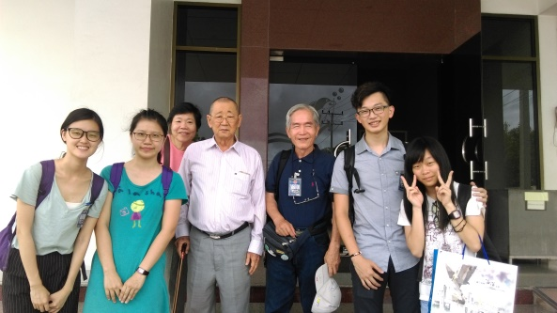 | 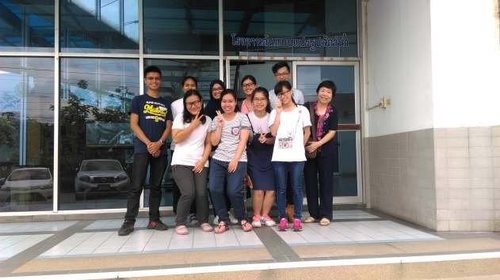
圖三：  我們在最後臨行前跟老闆娘最後合影留念。我們在Urban House住了16天留下的只有滿滿的回憶。在這裡的感覺就像家依樣，老闆娘Kwang把我們像自己的親人一樣對待，像個可愛的姐姐。真心推薦大家以後可以來住這裡。 | 圖四：  在參訪之餘，我們也去了來泰國必去的大皇宮及玉佛寺參觀。裡面建築物金碧輝煌，不難想見泰國的強盛。園區裡面很大，如果認真逛的話一天或許都不夠我們用。我認為這裡最令我印象深刻的就是玉佛寺所供奉的全翡翠玉佛身上的金衣每個季節都會換上不同的衣服，而這些直到前陣子全部都是國王親自為玉佛換上。
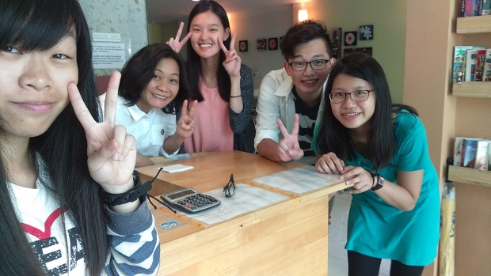 | 